Web3.0日报 | Solana 上名人 MEME 币平均跌幅达94%

## DeFi数据

1.DeFi代币总市值：823.96亿美元

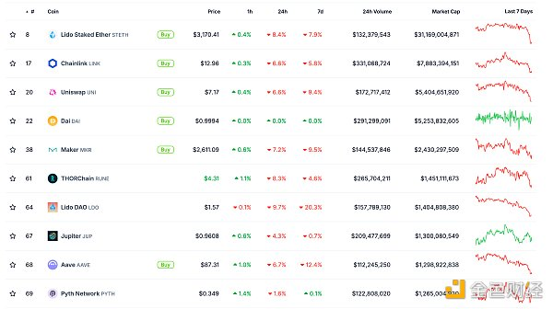

DeFi总市值 数据来源：coingecko

2.过去24小时去中心化交易所的交易量39.05亿美元

过去24小时去中心化交易所的交易量 数据来源：coingecko

3.DeFi中锁定资产：952.32亿美元

DeFi项目锁定资产前十排名及锁仓量 数据来源：defillama

## NFT数据

1.NFT总市值：332.25亿美元

NFT总市值、市值排名前十项目 数据来源：Coinmarketcap

2.24小时NFT交易量：19.37亿美元

NFT总市值、市值排名前十项目 数据来源：Coinmarketcap

3.24小时内顶级NFT

24小时内销售涨幅前十的NFT 数据来源：NFTGO

## 头条

Solana 上名人 MEME 币平均跌幅达94%

Jupiter 业务扩展经理 Slorg 于 X 平台发文称，上个月 Solana 网络诞生了30款由名人推出的MEME代币，涵盖从Andrew Tate到Soulja Boy等知名人士，曾一度非常流行。然而，目前每种名人币都从历史最高点下跌，平均跌幅达94%。即便表现最佳的代币也下跌了70%以上，其中一半的代币跌幅超过99%，而这仅是它们生命周期的一个月左右。   
截至发文时，这30款名人MEME币中有22款市值低于100万美元。部分代币仍保持活跃状态，因其定期被推特讨论。以太坊联合创始人Vitalik上月曾表示，对这一轮名人实验感到非常不满，认为金融化是达到目的的手段，但若目的是产品则难以接受。

DeFi热点

1.AI项目Morpheus将于周五在Arbitrum测试网上线

本站报道，Arbitrum区块链上的协议Lumerin宣布，其用于去中心化AI计算的新Morpheus项目将于周五在公共测试网络上上线。该技术旨在避免中心化人工智能模型的缺陷，这些模型可能容易受到审查或垄断控制。

2.Core Chain推出双重质押模型以提高比特币收益率

7月25日消息，Core基金会周四宣布，将为Core Chain引入双重质押模式。该模式建立在Core现有的非托管比特币质押系统之上，该系统于今年早些时候推出。双重质押模型允许比特币持有者通过质押比特币和CORE代币获得更高的收益。   
该基金会表示，自4月份推出以来，Core Chain上的非托管比特币质押系统已吸引了大约5,000枚比特币，价值约3.09亿美元。

3.比特币侧链MicrovisionChain与蚂蚁矿池达成合作

7月25日消息，比特币侧链MicrovisionChain（代币SPACE）与蚂蚁矿池（AntPool）正式官宣战略合作，这一合作将有效增加Microvisionchain网络的安全性和全球矿工中的曝光率。   
MVC作为比特币侧链方案，采用与比特币相同的UTXO+POW共识模型，具备图灵完备的智能合约功能，同时与比特币的 1:1 satoshi 对应。该项目允许比特币SHA256矿机无缝切换挖掘SPACE。

4.Starknet v0.13.2通过引入并行执行预计可将TPS容量提升至250 TPS

本站报道，Starknet 于 X 发文表示，并行执行将包含在 Starknet v0.13.2 中，通过并行化（Parallelization），预计 Starknet 的 TPS 容量将增加到 250 TPS 左右。   
此前消息，Starknet 在 X 平台宣布，Starknet v0.13.2 即将推出，具有并行执行功能，确认和打包区块时间也将大大加快。对用户而言，最主要的效果是 L2 交易时间降至大约 2 秒左右，具体为：   
1、上线测试网的时间为 8 月 5 日；   
2、上线主网的时间为 8 月 26 日。

5.Arbitrum、Optimism、Starknet、zkSync和Base五个主流L2总桥接TVL突破1000万枚ETH

本站报道，Dune数据显示，Arbitrum、Optimism、Starknet、zkSync和Base五个主流L2桥接TVL总和突破1000万枚ETH，本文撰写时达到10,011,010枚ETH，其中：   
1、Arbitrum桥接TVL为3,557,939 ETH，桥接地址数740,268个；   
2、Optimism桥接TVL为788,447 ETH，桥接地址数349,040个；   
3、zkSync桥接TVL为3,727,077 ETH，桥接地址数2,934,591个；   
4、Starknet桥接TVL为915,654 ETH，桥接地址数1,226,356个；   
5、Base桥接TVL为390,437 ETH，桥接地址数610,836个。

6.LayerZero已完成女巫赏金猎人奖励分配

本站报道，Jupiter 业务扩展经理 Slorg 于 X 平台发文称，上个月 Solana 网络诞生了30款由名人推出的MEME代币，涵盖从Andrew Tate到Soulja Boy等知名人士，曾一度非常流行。然而，目前每种名人币都从历史最高点下跌，平均跌幅达94%。即便表现最佳的代币也下跌了70%以上，其中一半的代币跌幅超过99%，而这仅是它们生命周期的一个月左右。   
截至发文时，这30款名人MEME币中有22款市值低于100万美元。部分代币仍保持活跃状态，因其定期被推特讨论。以太坊联合创始人Vitalik上月曾表示，对这一轮名人实验感到非常不满，认为金融化是达到目的的手段，但若目的是产品则难以接受。

免责声明：本站作为区块链资讯平台，所发布的文章内容仅供信息参考，不作为实际投资建议。请大家树立正确投资理念，务必提高风险意识。



